PetCare - Documento de Planeamento
Alunos: Afonso Guedes, André Fernandes, Maria Pereira e Valódia Quizunda
Instituição: ISLA Gaia
Unidade Curricular: Programação Web - Cliente

1. Análise
O objetivo desta fase é compreender os requisitos do projeto e as necessidades do público-alvo (pessoas que têm animais de estimação). Foi efetuado o levantamento dos requisitos funcionais e não funcionais do website PetCare para apresentar os serviços de forma clara, responsiva e acessível.

2. Planeamento
A estruturação do projeto envolve a definição de um mapa do site com as páginas previstas (Página Inicial, Serviços, Sobre nós, Contacto, Artigo, Acessibilidade e Produtos). Nesta etapa também se define a stack tecnológica (HTML, CSS, JavaScript, Bootstrap) e o cronograma de desenvolvimento, garantindo o controlo de versões com Git e commits regulares.

3. Desenho

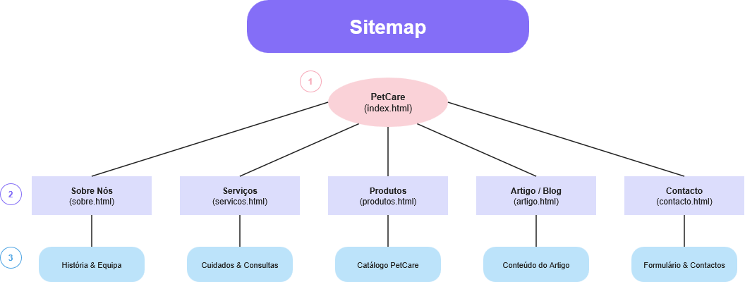
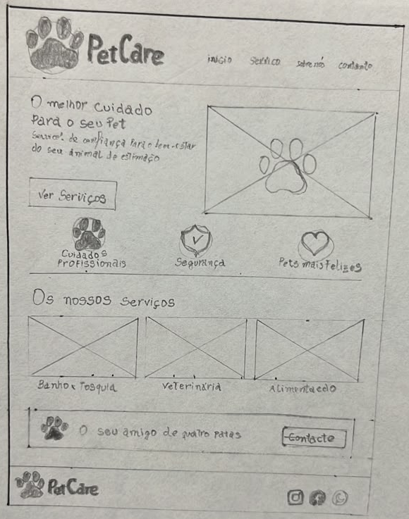

4. Implementação
A fase de codificação do projeto. O objetivo é desenvolver as páginas utilizando a estrutura base completa de HTML5, com as marcações semânticas corretas (header, nav, main, footer). Inclui a integração do formulário de contacto com todos os controlos e validação nativa exigida. O código final será testado para garantir 0 erros no Validador HTML do W3C nas páginas.

5. Marketing
O objetivo é delinear estratégias de divulgação dos serviços da PetCare para alcançar o público-alvo de forma eficaz. Isto engloba a adoção de boas práticas web para SEO (Search Engine Optimization), melhorando a posição nos motores de busca para quem procura "cuidados de animais", bem como o planeamento da presença em redes sociais para aumentar a visibilidade dos serviços.

